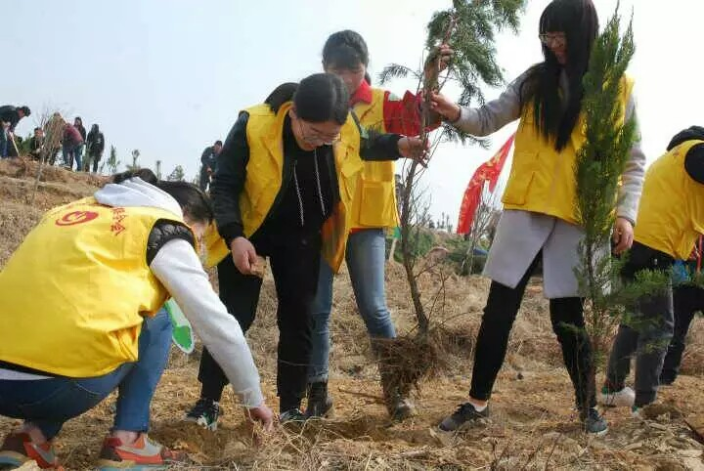
活动主题：种一棵小树，绿一方净土植树活动。
活动时间：2017年3月11日。
活动地点：日照市水库陈疃片区植树点。
活动内容：2017年3月11日一早，日照市四叶草爱心志愿者协会的志愿者们就早早的聚集在了一起，而让他们冒着初春的寒风早起的正是植树节的植树活动，志愿者们经过了一路的颠簸后来到了日照市水库陈疃片区植树点，他们将要在这里进行植树节的植树活动，只见他们飞快的按人员分好组，拿出早已经准备好的铲子，树苗和肥料等工具开始了他们期待以久的植树活动，他们三五个人聚在一起，有人拿着铲子挖出一个树坑，旁边的人紧接着向里面放入肥料和水，然后放去树苗，填土，整个过程经过几次合作之后，同学们就完全熟练了起来，植树的速度也因此变快了，不一会，志愿者们的身后就立起了一排排整齐的树苗。
不知不觉间志愿者们已经把手中的树苗全部种完了，他们挺起腰，看着自己亲手种下的树苗，心中的欢喜怎么也掩饰不住。志愿者们通过这次植树活动，强化了自己的低碳环保意识，也净化了环境，为提高社会的整体责任感贡献了自己的一份力量。

